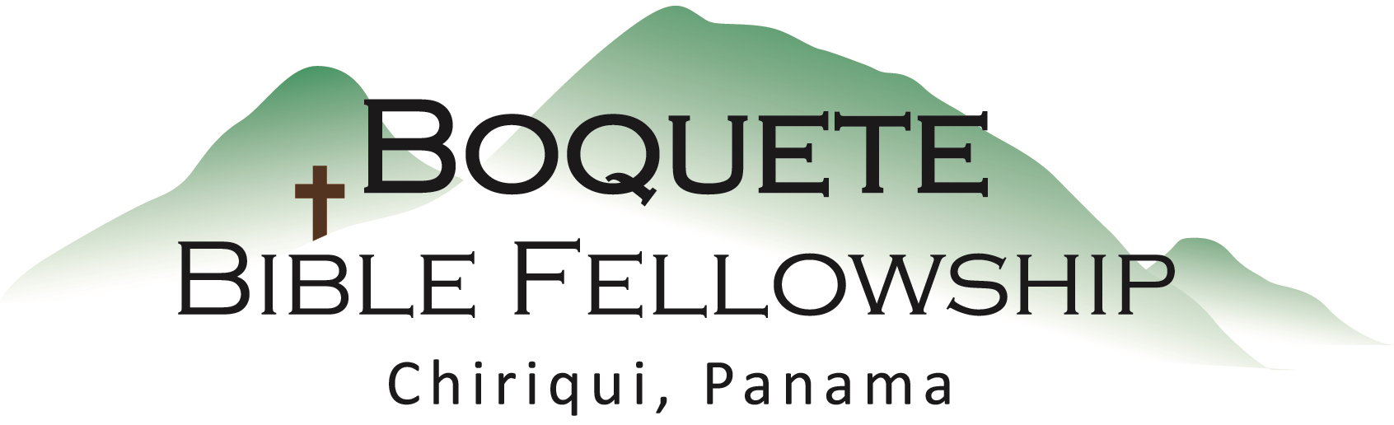
Adoración Dominical – 10 de mayo, 2026
Bienvenida y Anuncios | 
Oración de limpieza: Salmo 116:5, 8ª, 17
Llamado a la Adoración: 1 Pedro 1:5-7
Adoración a través del Canto
Adoración a través de las ofrendas
Oración de Iluminación
Sermón: Romanos 8:13 - Convierte la Palabra en un Arma
Respuesta
Bendición: Romanos 16:25, 27

Anuncios para esta semana
Almuerzo del Grupo Juvenil- Hoy, después del servicio en Tomatè Loco: ¡todos los adolescentes están invitados a participar!

Domingo de Bautismo - ¡Hoy mismo! ¡Quédate con nosotros y celebra con nuestros nuevos hermanos y hermanas!

Estudio Bíblico Mixto de los Miércoles – ¡Este miércoles empieza un nuevo estudio de 10:30 a.m. a 12:00 p.m. en la iglesia!

Paquete de Preparación: ¡Disponible la semana que viene! Próximamente habrá más.

Romanos 8:13 (NBLA) – Convierte la Palabra en un Arma

Porque si ustedes viven conforme a la carne, habrán de^{[a]} morir; pero si por el Espíritu hacen morir las obras de la carne^{[b]}, vivirán.

Notas del Sermón

Tres ejemplos prácticos:

Ejemplo #1:

Las Escrituras: Filipenses 4:6-7; 1 Pedro 5:7; Mateo 6:25-32; Isaías 41:10; Josué 1:9; Mateo 11:28

Ejemplo #2:

La Escritura: Efesios 4:26; Salmo 37:8; Santiago 1:19; Proverbios 3:5-6

Ejemplo #3

La Escritura: Salmo 34:18; Isaías 40:31; Éxodo 14:14; 2 Corintios 12:9; Salmo 46:1; Romanos 8:28; Salmo 55:22; Juan 16:33; 2 Corintios 4:17

Tres ejemplos prácticos y Bíblicos:

Ejemplo #1:

La escritura: Hebreos 13:5-6; Josué 1:5; Salmo 118:6-7

Ejemplo #2:

La Escritura: Lucas 4:1-13; Mateo 4:1-11; Deuteronomio 8:3, Romanos 1:17; Deuteronomio 6:16, 6:13, 10:20

Ejemplo #3:

La Escritura: Filipenses 4:11-13; Mateo 19:26

